Elkhart and St Joseph Counties Head Start Consortium
Esta es una institucion de iguald de oportunidades

Festival Familiar de Otono
Venga y crea recuerdos en nuestro Festival de Otono de Head Start

ACTUACIONES DE SUS NIÑOS
FECHA: Noviembre 14, 2019 St Joseph County Lugar: Lafayette School Hora: 5:00 pm
Dirección: 245 North Lombardy Drive, Door 1, South Bend, In 46619

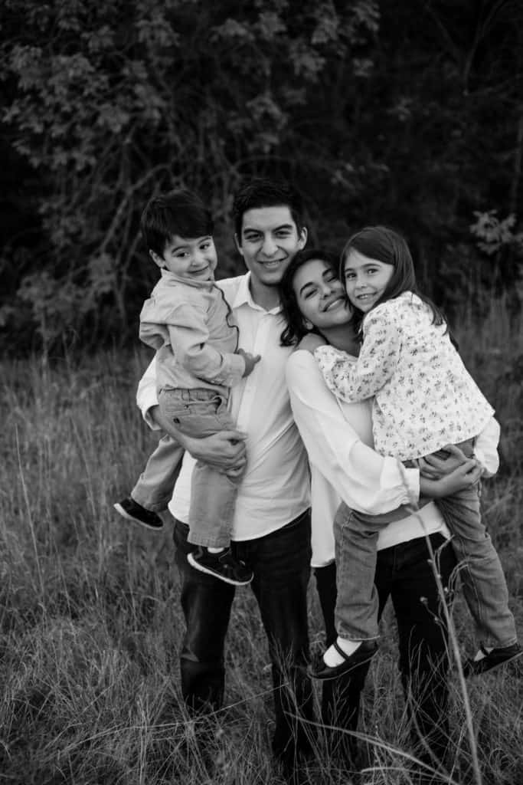 Creando conexiones y construyendo lazos con tu comunidad
Rifas

Rifas
Comida
Rifas

* Aprenda en familia
Salud y Bienestar
Desarollo de la Familia
Paternidad

